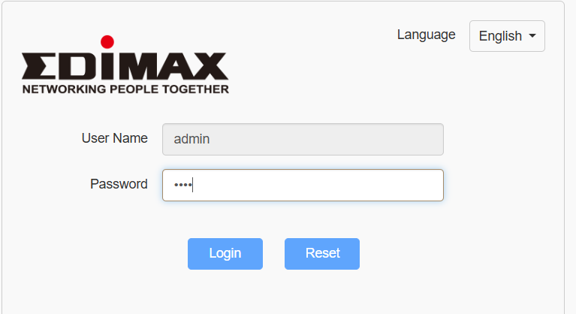
Neues Passwort
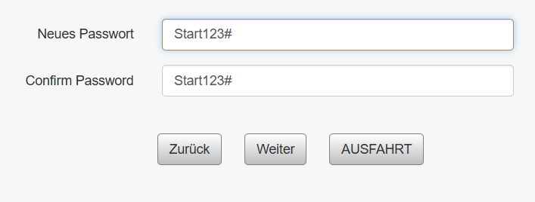
WAN statisch vergeben
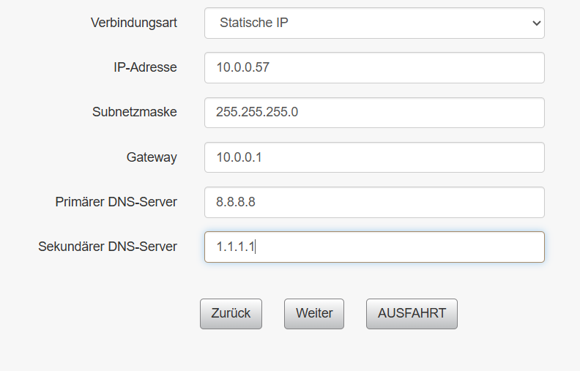

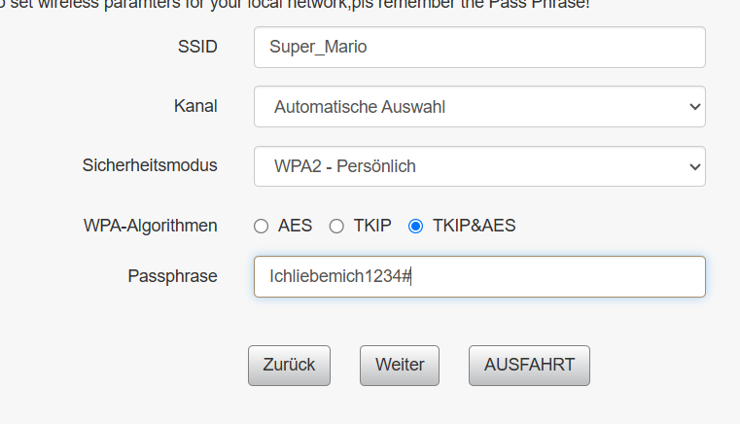
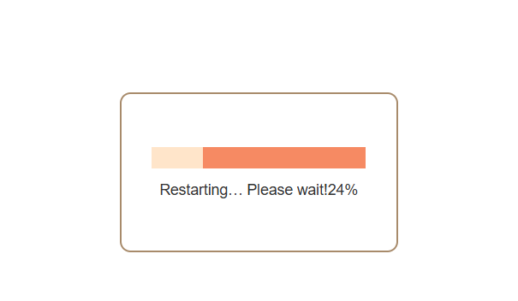
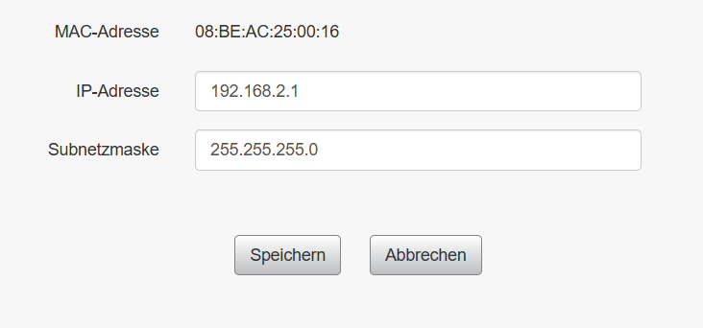

DHCP -Bereich von mir gewählt
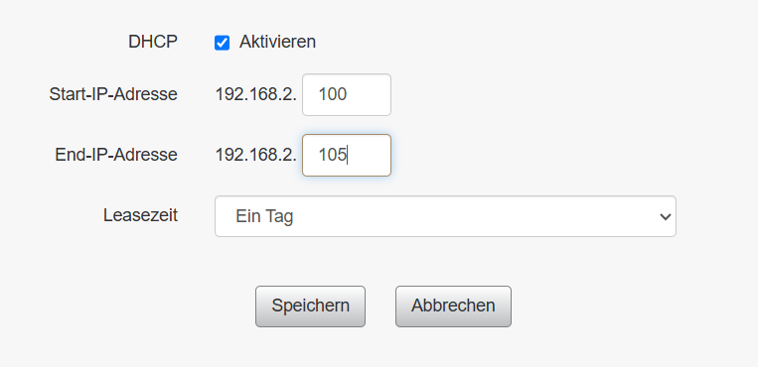
Habe diese vom Edimax Router bekommen 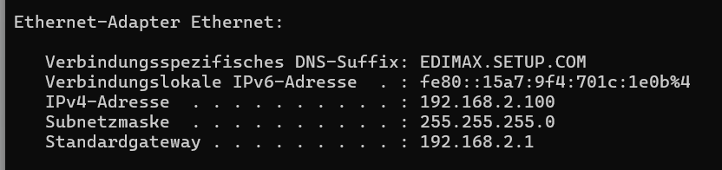
PI – Imager öffnen bzw herunterladen
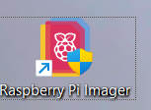
Model auswählen
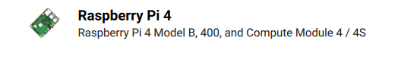
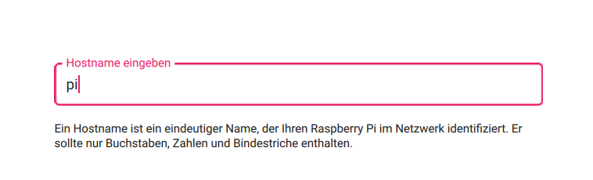
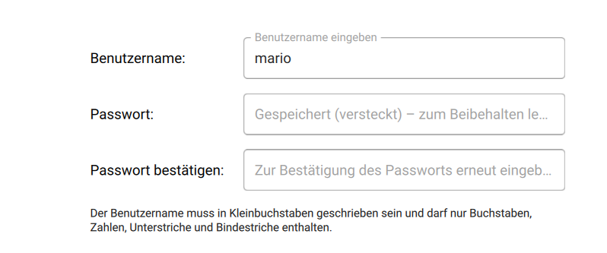
123456 = Passwort
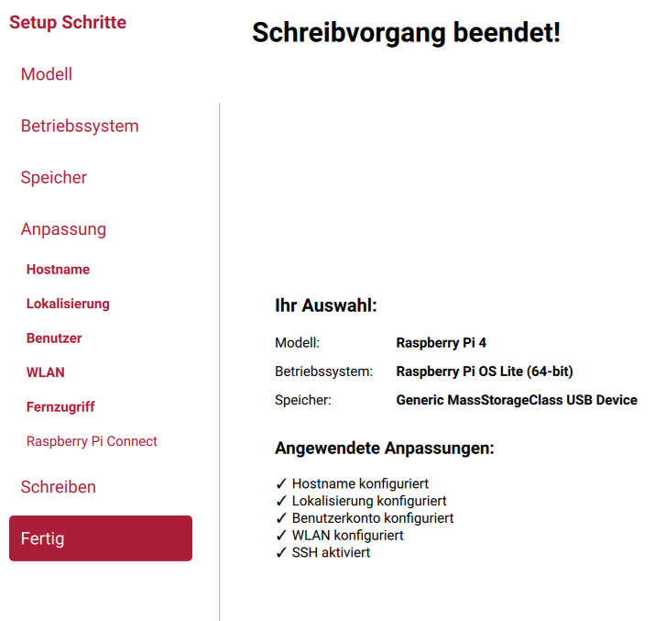

Die eingerichtete LAN IP die ich ihm fix vergeben habe mit CMD und dann denn Befehl
ssh mario@192.168.2.101

sollte der Download nicht funktionieren nameserver eintragen in conf

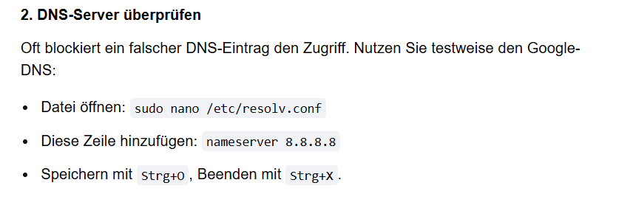
MAC ADRESSE mit dem Befehl ip link

Hostname = pi
Uhrzeit konfiguriern mit sudo raspi-config
Per Putty auch getestet

Verbindung hergestellt
FTP Server installieren: sudo apt install vsftpd -y
Testordner erstellen 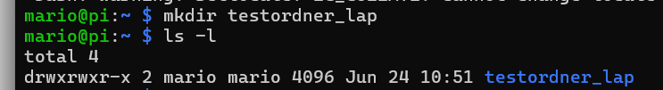
Download FileZilla
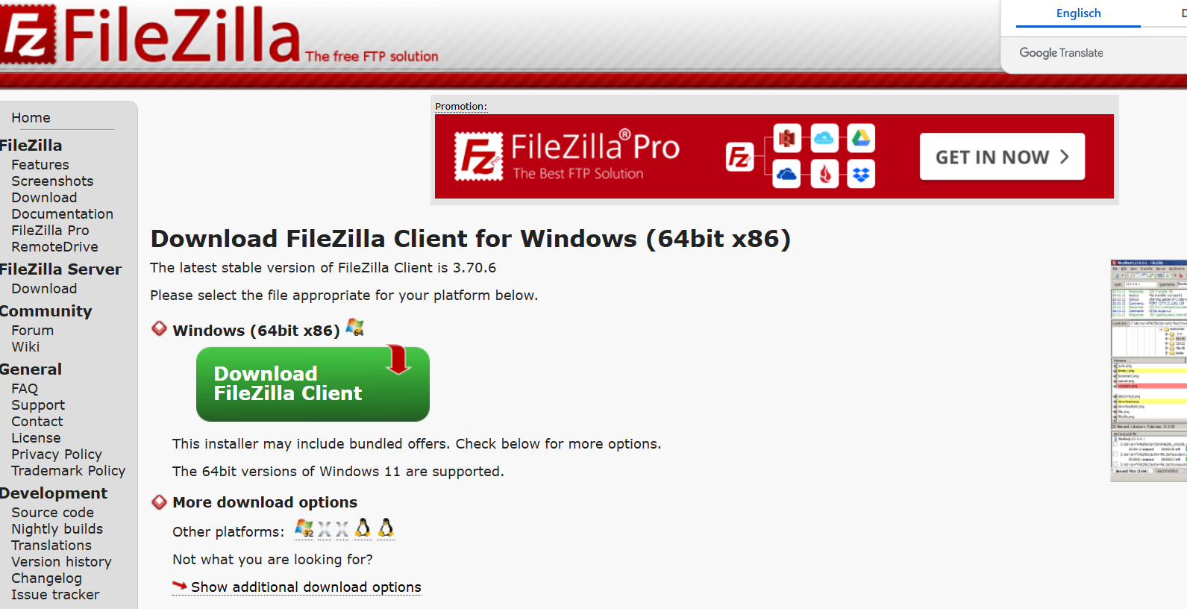
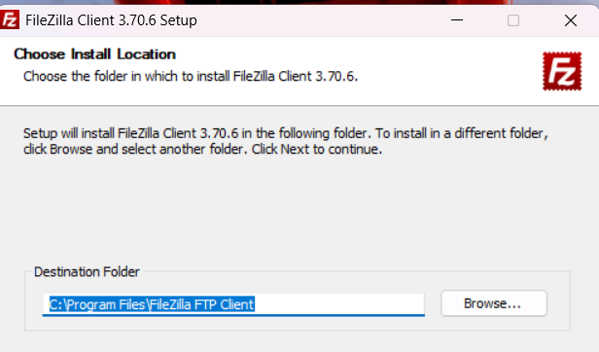
IP des Pi Raspi
Erstellter Ordner vom Filezilla aus
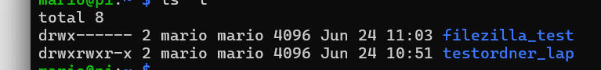
Auch im filezilla ersichtlich per FTP mit Port 21
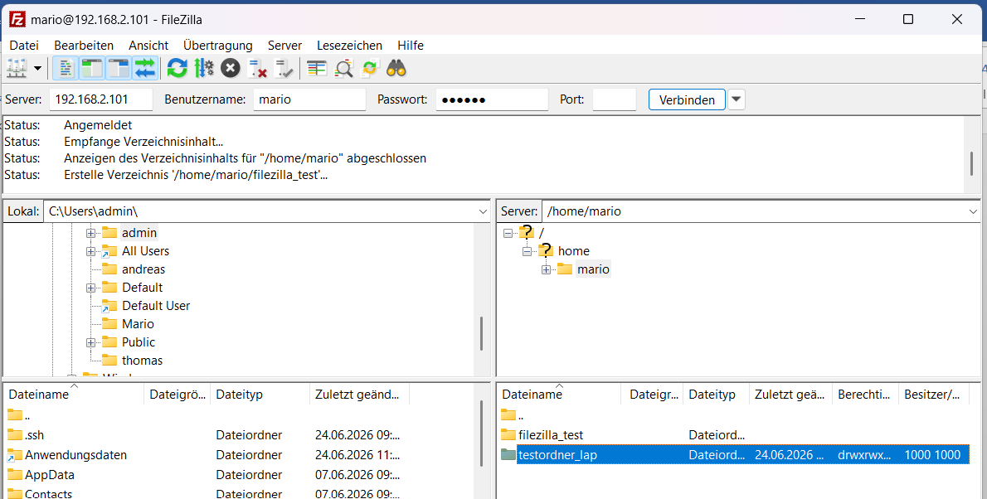
Noch einen ordner erstellt per SFTP
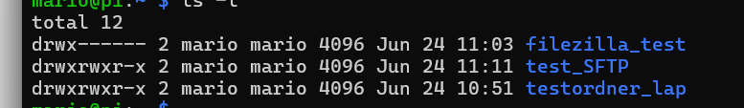

Apache Webserver und PHP installieren
mario@pi:~ $ sudo nano /var/www/html/info.php
hier eintragen
STRG+O, ENTER, STRG +X

Grafische Fernwartung installieren (xRDP)
Sollte keine Desktop Version installiert sein k ann man ein Desktopumgebung nachinstallieren.

sudo apt install raspberrypi-ui-mods xinit -y
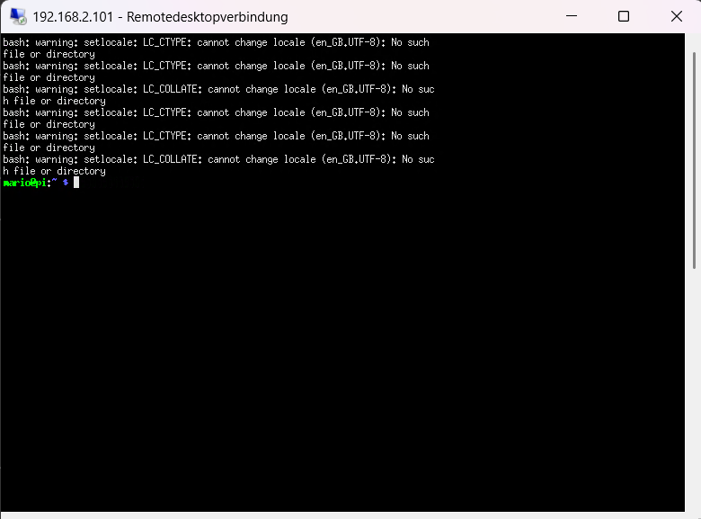
Remotedesktop auch über WIN Remotedesktop funktionsfähig

Cockpit auf Raspi installieren
sudo apt install cockpit -y
Dienst automatisch startet und läuft:
sudo systemctl enable –now cockpit.socket
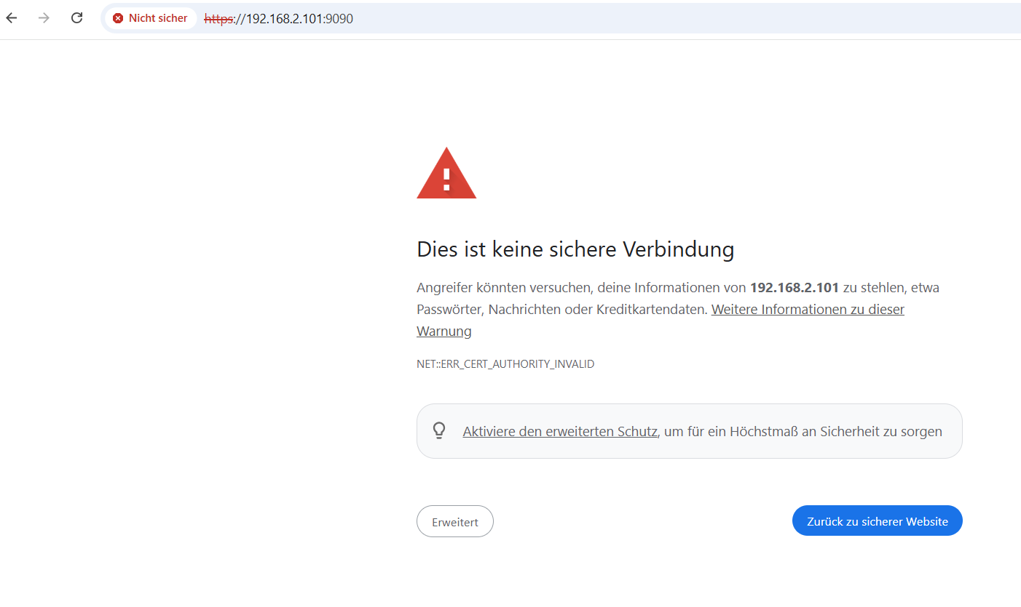

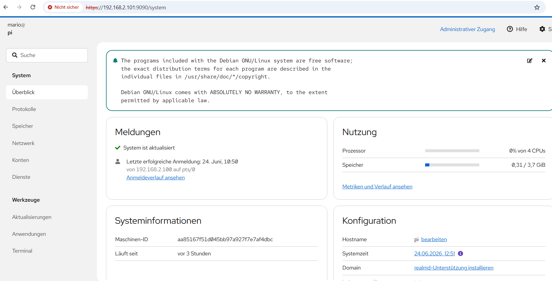

Über den Web Browser Zugriff:
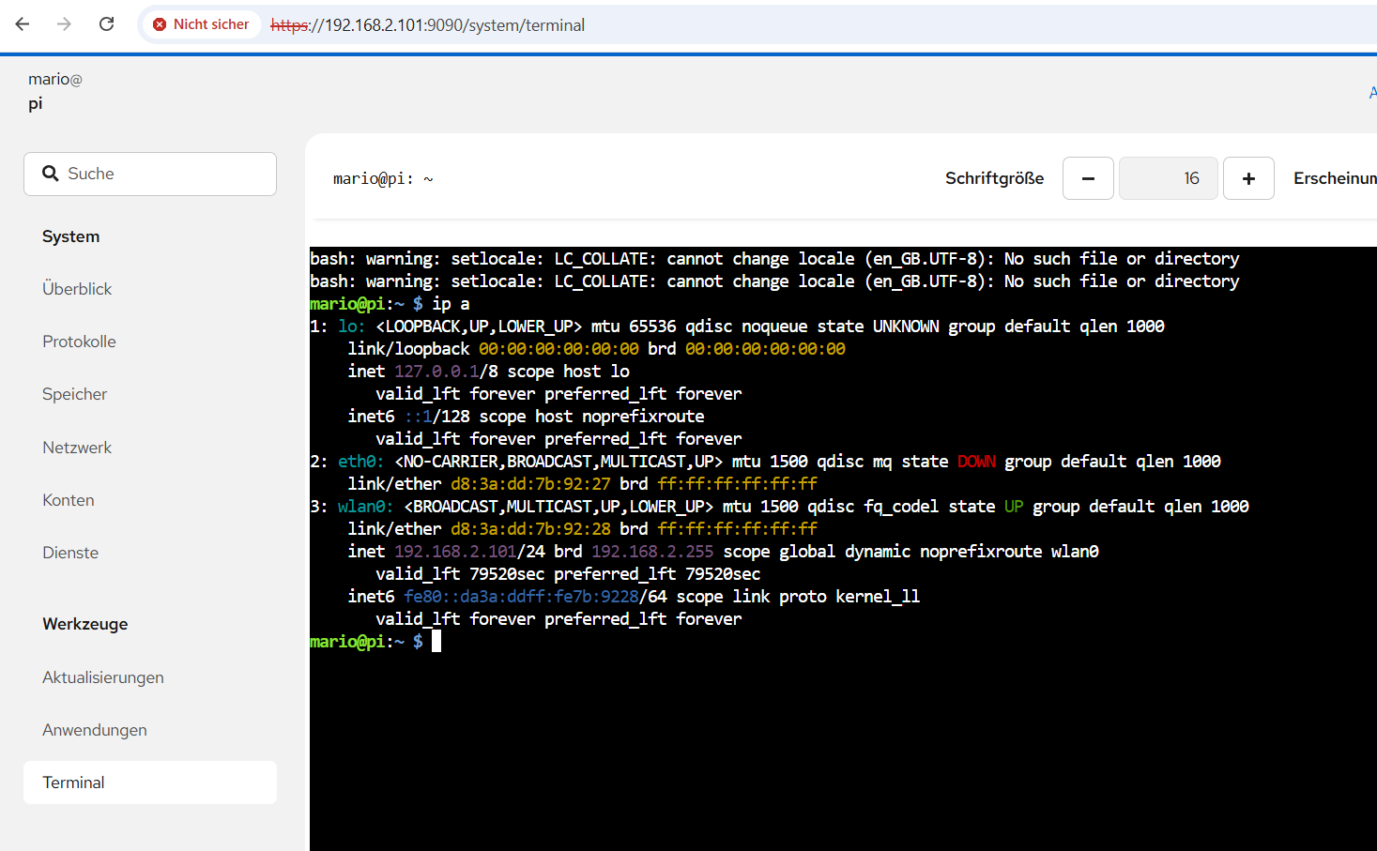

MAC Adresse meines Handys blockiert ( Wlan )
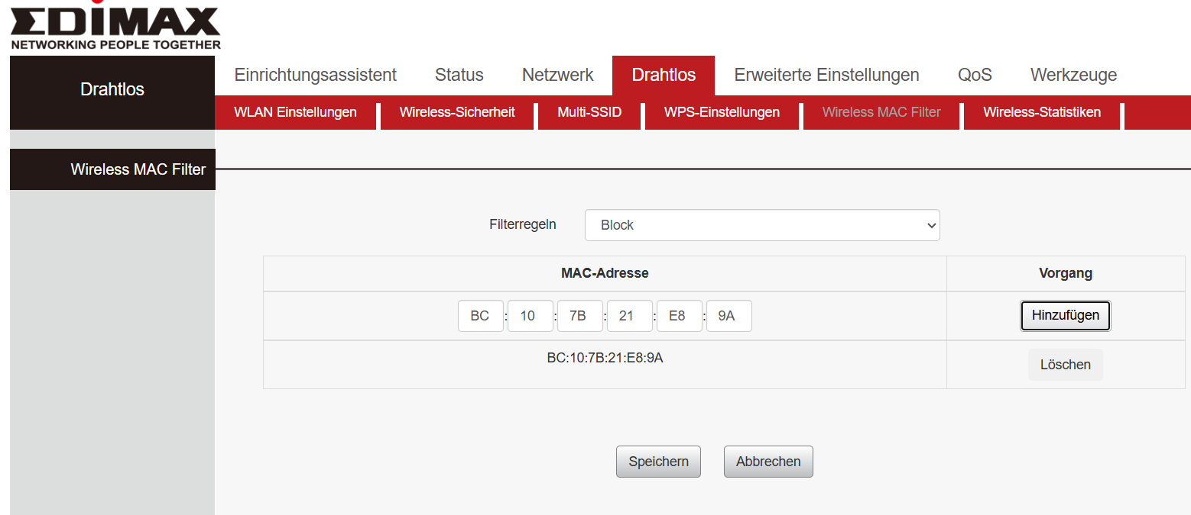
IP meines Raspberry pi (mario)

Fixe IP im Router gesetzt
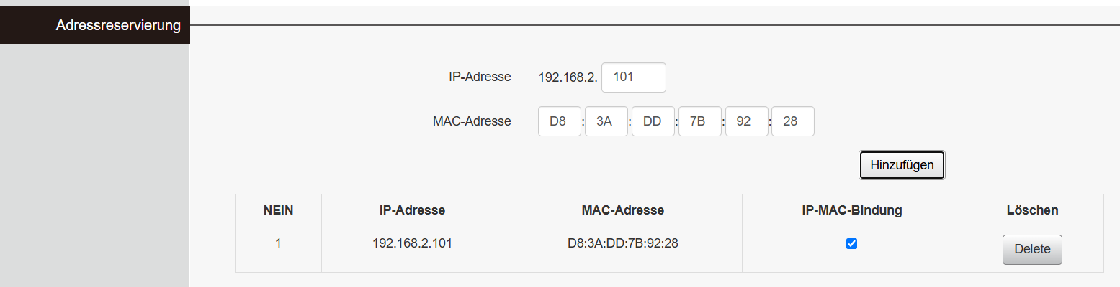

ENDE

Fragenstellungen
